NÁZEV ŠKOLY | Základní škola J. E. Purkyně a Základní umělecká škola Libochovice
AUTOR | Mgr. Jarošová Hana
NÁZEV | VY 32 INOVACE 12 OV - VLASTNICTVÍ
TÉMA | VLASTNICTVÍ
ČÍSLO PROJEKTU | CZ.1.07/1.4.00/21.2803

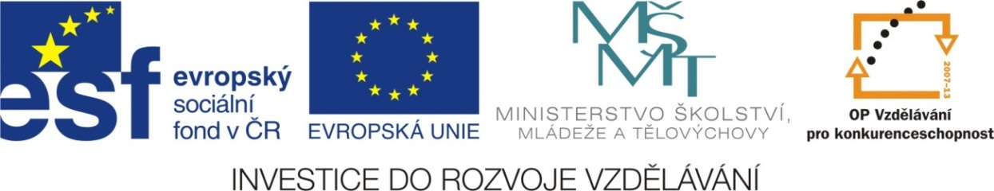

ANOTACE
- Žáci řeší křížovku, jejímž řešením získáme název nové látky.
- Křížovku lze řešit společně na interaktivní tabuli, nebo
po vytištění samostatně. Součástí materiálu je i výsledné řešení křížovky.

- Řešení křížovek je u žáků velice oblíbené.

Autorem celého výukového materiálu je Mgr. Hana Jarošová


 |  |  |  |  |  |  |  |  |  |  | státní symbol
 |  |  |  |  |  |  |  |  |  |  | národ je skupina…
 |  |  |  |  |  |  |  |  |  |  | státní symbol
 |  |  |  |  |  |  |  |  |  |  | vývojová forma lidského společenství
 |  |  |  |  |  |  |  |  |  |  | majetek lze získat…
 |  |  |  |  |  |  |  |  |  |  | státní symbol
 |  |  |  |  |  |  |  |  |  |  | na státním znaku najdeme …
 |  |  |  |  |  |  |  |  |  |  | kníže se lvem
 |  |  |  |  |  |  |  |  |  |  | autor textu státní hymny
 |  |  |  |  |  |  |  |  |  |  | první slovo hesla na standartě prezidenta
 |  |  |  |  |  |  |  |  |  |  | druhé slovo hesla na standartě prezidenta
 | ŘEŠENÍ
 |  |  |  | V | L | A | J | K | A | státní symbol
 |  |  |  | L | I | D | Í |  |  | národ je skupina…
 |  | Z | N | A | K |  |  |  |  | státní symbol
 |  |  |  | S | T | Á | T |  |  | vývojová forma lidského společenství
 |  | A | K | T | I | V | N | Ě |  | majetek lze získat…
 | H | Y | M | N | A |  |  |  |  | státní symbol
 | O | R | L | I | C | I |  |  |  | na státním znaku najdeme …
B | R | U | N | C | V | Í | K |  |  | kníže se lvem
 |  |  |  | T | Y | L |  |  |  | autor textu státní hymny
 | P | R | A | V | D | A |  |  |  | první slovo hesla na standartě prezidenta
 |  |  | V | Í | T | Ě | Z | Í |  | druhé slovo hesla na standartě prezidenta

